岳阳县第一中学2018年上学期高二第一次月考试卷

地理

命题人：阳新 审题人：阳新

时量：90分钟 总分：100分

一、选择题（共40题，每题1.5分共60分。每题有且仅有一个正确答案，请将正确答案填涂在答题卡相应的位置上）

2016年9月15日22时04分，搭载天宫二号空间实验室的长征二号FT2运载火箭，在我国甘肃酒泉卫星发射中心点火发射，约575秒后，天宫二号与火箭成功分离，进入预定轨道，发射取得圆满成功。回答下列问题。

1. 天宫二号进入预定轨道后，处在的天体系统是哪一级（）

A．地月系 B．太阳系

C．银河系D．河外星系

1. 以下属于天体的是（）

A．入轨后的天宫二号空间实验室 B．刚刚起飞的火箭

C．入轨前的天宫二号空间实验室 D．发射台上的火箭

1. 可以对“天宫二号”向地面传送信息产生干扰的是（）

A．太阳辐射 B．月球引力

C．太阳活动D．流星雨

在德国和日本，随处可见厂房和大楼屋顶的黑色“硅板”，这就是太阳能屋顶。风和日丽的白天，“屋顶”将太阳能转化为电能，把富余的电能输入电网；傍晚人们下班时，再使用从电网购买的电。目前上海市正在推广“太阳能屋顶计划”。回答下面小题。

1. 上海的年平均太阳总辐射量高于德国和日本，是由于（）

A．地势高，空气稀薄B．河湖纵横

C．城市热岛效应D．纬度偏低，晴日多

1. 上海积极推广“太阳能屋顶计划”的地理背景是（）

A．酸雨危害严重 B．是我国太阳能资源最丰富的地区

C．人口密集，经济发达，能源消耗大 D．太阳能资源清洁、可再生、能量集中

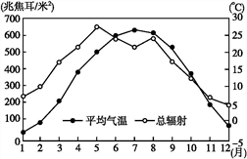

下图为我国某城市月平均气温及月平均总辐射量曲线图。读图，完成下面小题。

1. 月平均总辐射量最大时，该市该月月平均气温为（）

A．23.5 ℃B．27.5 ℃

C．20 ℃ D．25 ℃

1. 夏季，影响该城市总辐射量变化的主要因素是（）

A．正午太阳高度B．昼夜长短

C．空气质量D．云量多少

太阳活动是指太阳大气的不稳定性所导致的一些明显现象，处于活动剧烈期的太阳释放出大量紫外线、X射线、粒子流等，因而往往引起地球上磁暴和电离层扰动等现象。据此完成下面小题。

1. 读下图，有关描述太阳活动与昼夜电离层电子浓度的高度分布特征正确的是（）

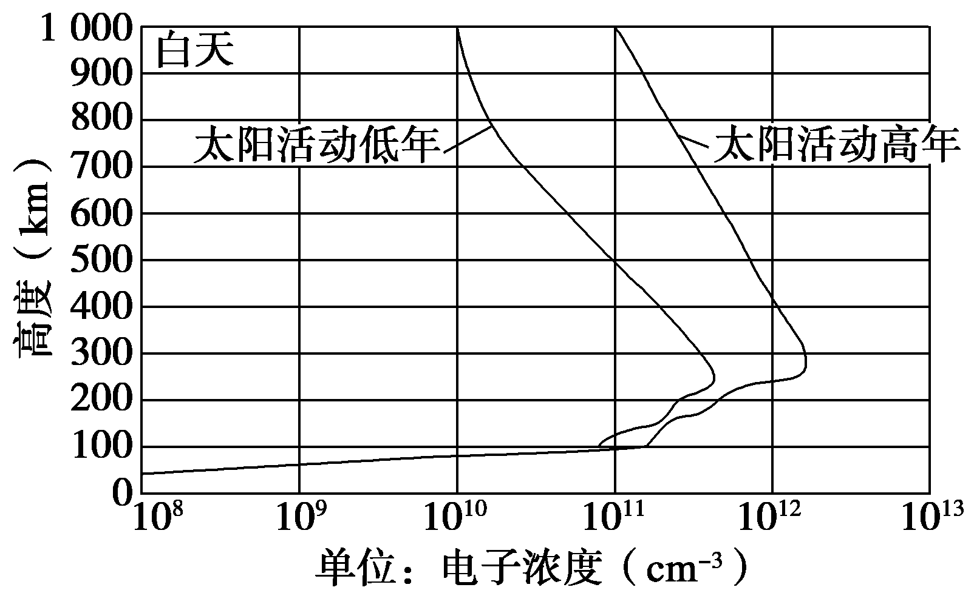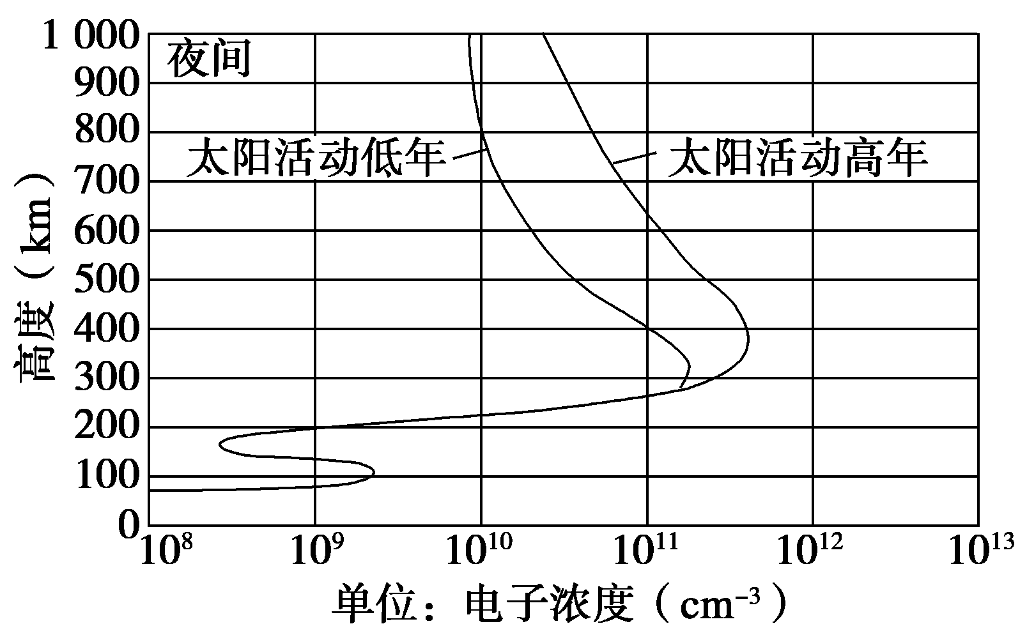

A．电离层电子浓度最高值出现的高度，白天高于夜间

B．电离层电子浓度太阳活动高年要大于太阳活动低年

C．100~200千米处高空电离层电子浓度随高度上升而增大

D．白天，100千米处高空电离层电子浓度在1011厘米-3以上

1. 太阳活动可能产生的明显影响不包括（）

A．气候异常B．磁暴现象

C．长波通信中断D．极光现象

2017年5月5日15时19分，国产C919大型客机在上海浦东机场圆满首飞。首飞时，C919最大飞行高度3000米，飞行速度最高170节。

1. C919大型客机在上海浦东机场圆满首飞，此时西8区的区时是（）

A．2017年5月4日23时19分

B．2017年5月5日23时19分

C．2017年5月4日22时19分

D．2017年5月5日22时19分

1. 在神舟十一号飞船与天宫二号对接形成组合体时，此日上海日落的方位最可能是（）

A．西北B．西南

C．正西 D．东南

下图为某同学“演示地球公转的示意图（十字架代表太阳光线）”。据此完成下列问题。

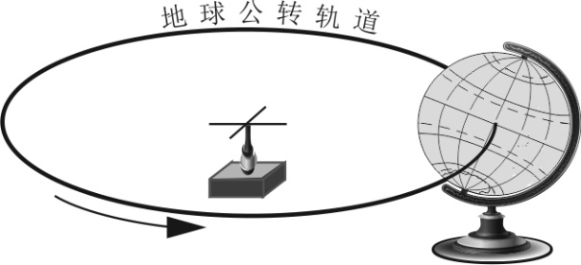

1. 该同学在进行地球公转演示的过程中，需要做到（）

①使地轴与公转轨道而夹角成23°26’ ②使“地球”公转和自转方向相反

③保持地轴的空间指向不变④使“太阳光线”与球心在同一平面

A．①②B．②④

C．①③ D．③④

1. 若黄赤交角为20°，可能出现的情况是（）

A．回归线和极圈的纬度数均减小 B．天安门广场元旦升旗时间提前

C．热带和温带范围减小D．大连气温年较差变大

下图为岳阳市某居民小区的楼房平面分布示意图，据此完成下列问题。

S

N

S

N

S

N

S

N

甲乙丙丁

1. 本着既节约土地又使所有住户获得最佳光照，该地楼房布局最合理的是（）

A．甲B．乙

C．丙D．丁

1. 当该地房屋内接受正午阳光照射面积达一年中最大值时，地球上昼夜分布状况应为（）

A．昼最短，夜最长 B．昼最长，夜最短

C．昼夜平分D．不能确定

2017年8月8日，在我国四川阿坝州九寨沟县发生7.0级地震，震源深度20千米。据此，回答下面小题。

1. 此次四川阿坝州九寨沟县地震的震源位于（）

A．地壳 B．地幔

C．内核 D．外核

1. 地震的能量来源是（）

A．太阳辐射能 B．生物转化而成的化学能

C．地球重力能D．地球内部放射性物质衰变产生的热能

1. 地震波中横波表现为左右摇晃，纵波表现为上下跳动，一般认为横波的水平晃动力是造成建筑物破坏及人员大量伤亡的主要原因。但地震发生以后，建筑物并不会马上倒塌，一般都要间隔约12秒，这就是地震救援领域所说的“黄金12秒”，在这12秒中人们可以决定是躲是逃。根据所学知识推断“黄金12秒”确定的依据是（）

A．横波和纵波的传播速度差异B．人体对紧急事件的生理反应能力

C．横波和纵波的传播介质差异D．建筑物的抗震系数

夏季绿洲、湖泊的最高气温比其毗邻的沙漠戈壁低30℃左右，水分的蒸发量要少一半，几乎和沿海湿润地区差不多。其原因是由于沙漠戈壁和绿洲、湖泊对于太阳辐射的反射率不同。在阳光辐射下，沙漠戈壁干燥地面强烈增温，通过大气的平流作用，暖空气被带到绿洲、湖泊上空，形成一个上热下冷的逆温层，上下层空气间的热交换难以进行，下层冷空气得以保持稳定，因而形成一个湿润、凉爽的小气候。这种现象就称之为“冷岛效应”。据此完成下列各题。

1. “冷岛效应”产生的根本原因是（）

A．不同纬度的光照差异 B．不同下垫面的热容量差异

C．不同高度的气压差异 D．不同海陆位置的水分差异

1. “冷岛效应”能（）

A．抑制绿洲地面的水分蒸发B．促进绿洲植物的蒸腾作用

C．加快绿洲上空的热量交换D．抑制绿洲地区农作物生长

热带辐合带是指从南北两半球来的气流在赤道附近辐合而成的多雨带，包括季风辐合带和信风辐合带。下图为某月非洲盛行风向和热带辐合带的位置图。据此完成下列问题。

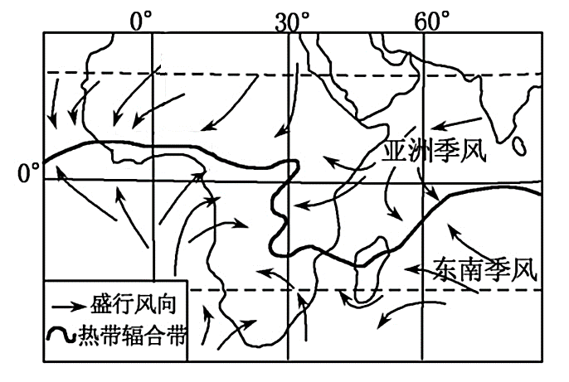

**甲**

1. 上图中所示的月份为（）

A．1月B．4月

C．7月 D．10月

1. 上图中虚线框内热带辐合带向南弯曲的原因可能为（）

A．沿岸寒流增温 B．亚洲季风势力强

C．地势高气温低 D．非洲轮廓南边窄

1. 甲岛屿东部气候类型的成因可能为（）

A．常年受副热带高气压带的控制 B．受热带辐合带的控制

C．赤道低气压带和信风带交替控制 D．受来自海洋的东南信风的影响

9月22日中午13时起，强台风“天兔”外围强风正式影响汕头，全市普降暴雨，阵风达10级以上，全市多处树木被狂风刮倒。读下图完成下面小题。

①②③④

1. 图中可能形成降水的天气系统是（）

A．① B．①②

C．①②③ D．①②③④

1. 29．形成台风的天气系统是图中的（）

A．① B．②

C．③ D．④

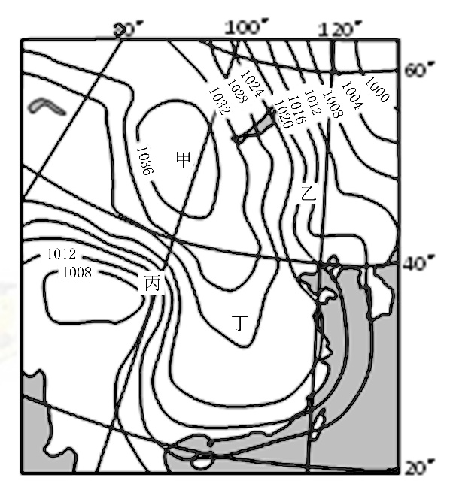读某时局部地区等压线（单位：百帕）分布图，完成下列各题。

1. 此时最可能为阴雨天气的是（）

A．甲地

B．乙地

C．丙地

D．丁地

1. 此时乙地的风向为（）

A．西北风

B．东南风

C．西南风

D．东北风

2016年11月30日，在埃塞俄比亚首都亚的斯亚贝巴，中国申报的“二十四节气——中国人通过观察太阳周年运动而形成的时间知识体系及其实践”列入联合国教科文组织人类非物质文化遗产代表作名录。二十四节气根据太阳在黄道面上位置确定（下图）。二十四节气由七十二物候构成，物候内容反映了古人对自然环境时令变化的观察。读图回答下列各题。

1. 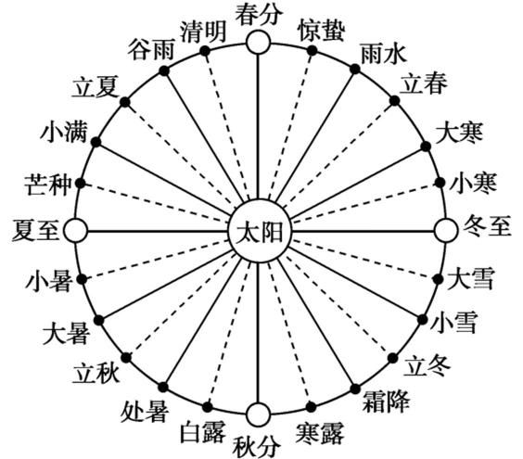大暑节气包括“腐草化萤”、“土润溽暑”、“大雨时行”三个物候，以此推断二十四节气的形成地域是（）

A．江淮地区B．华南地区

C．黄河中下游地区D．川渝地区

1. 二十四节气在不同地区的时令意义不同，河南、山东“寒露种麦最当时”，而北京“秋分种麦最当时”，形成此地域差异的主导因素为（）

A．降水B．霜冻期

C．光照D．热量

下图为“北半球某区域示意图”。完成下面小题。

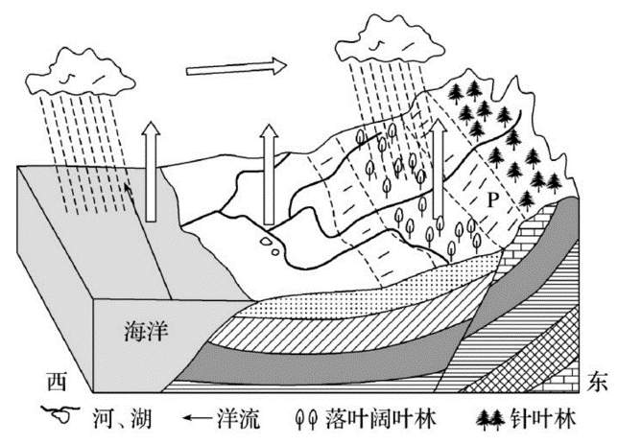

1. 根据图示信息推断沿海地区的气候类型是（）

A．温带季风气候B．亚热带季风气候

C．温带海洋性气候D．地中海气候

1. 图示地区塑造地表的外力作用有（）

①流水侵蚀②冰川侵蚀

③风力侵蚀④流水沉积

A．①② B．②③

C．③④ D．①④

苏木吉林湖是我国的一个湖泊，其位于低洼地带，周围被明显的沙山分水岭圈闭，形成局部流域。读苏木吉林湖区等水位线图（左下图）及苏木吉林湖区湖泊补给量和排泄量动态曲线图（右下图），完成下面小题。

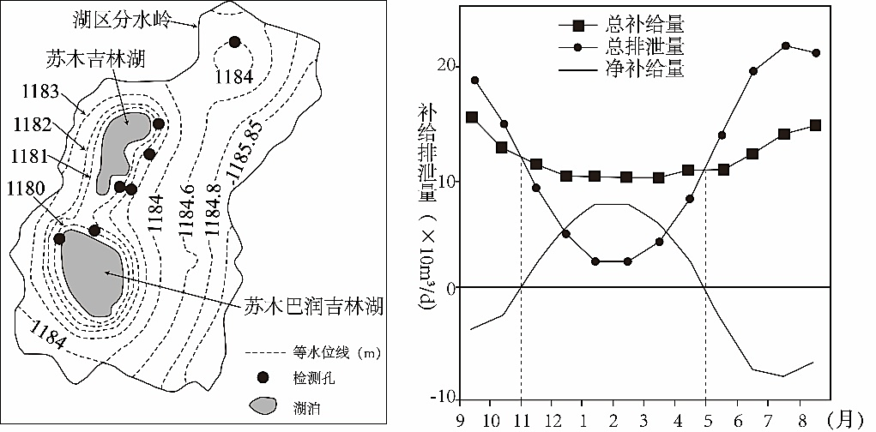

1. 苏木吉林湖（）

A．位于青藏高原B．处于湿润地区C．湖盆呈漏斗状 D．湖面海拔1180m

1. 苏木吉林湖补给水源主要来自（）

A．邻湖湖水B．大气降水C．高山冰雪融水 D．地下水

1. 与南方平原地区的湖泊相比，图中湖泊冬季水蒸发量较小的主要原因是（）

①淡水湖泊，含盐度低，冬季冰封期长②纬度较高，海拔较高，气温低

③周围地势高，导致湖盆内湖面风速小④离冬季风发源地远，沿湖地区植被茂盛

A．①②B．②③C．①③D．②④

在旧金山与夏威夷之间的广阔太平洋水域上，漂浮着一个巨大的“太平洋垃圾岛”，其面积大小与中欧相近！科学家们认为，人们随手丢弃的废旧塑料袋通过下水道进入海洋，不断运动的洋流将它们聚集在一起，最终形成了这座庞大的“垃圾岛”。这座“垃圾岛”一直在“茁壮成长”。自上世纪50年代以来，这座“岛屿”面积每10年就增长10倍。要彻底清除这些垃圾，可能要耗费数十亿美元的资金。

1. 形成“太平洋垃圾岛”的垃圾主要来自（）

A．航行于海上的各类船只B．沿海陆地上的生产活动

C．陆地上生活活动丢弃的垃圾D．废弃船只上难以分解的塑料制品

1. 促使垃圾在太平洋上聚集，形成“垃圾岛”的主要洋流可能是（）

A．北太平洋暖流 B．加利福尼亚寒流

C．阿拉斯加暖流 D．北大西洋暖流

1. 大洋上的“垃圾岛”给海洋环境带来的影响最有可能是（）

A．海洋动物吞下塑料垃圾，危及其生命B．改变洋流流向，危害海洋环境

C．严重阻碍海上船只航行D．增加海洋气象灾害的发生频率

下图为世界某区域示意图。读图完成下列各题。

1. 甲处洋流（）

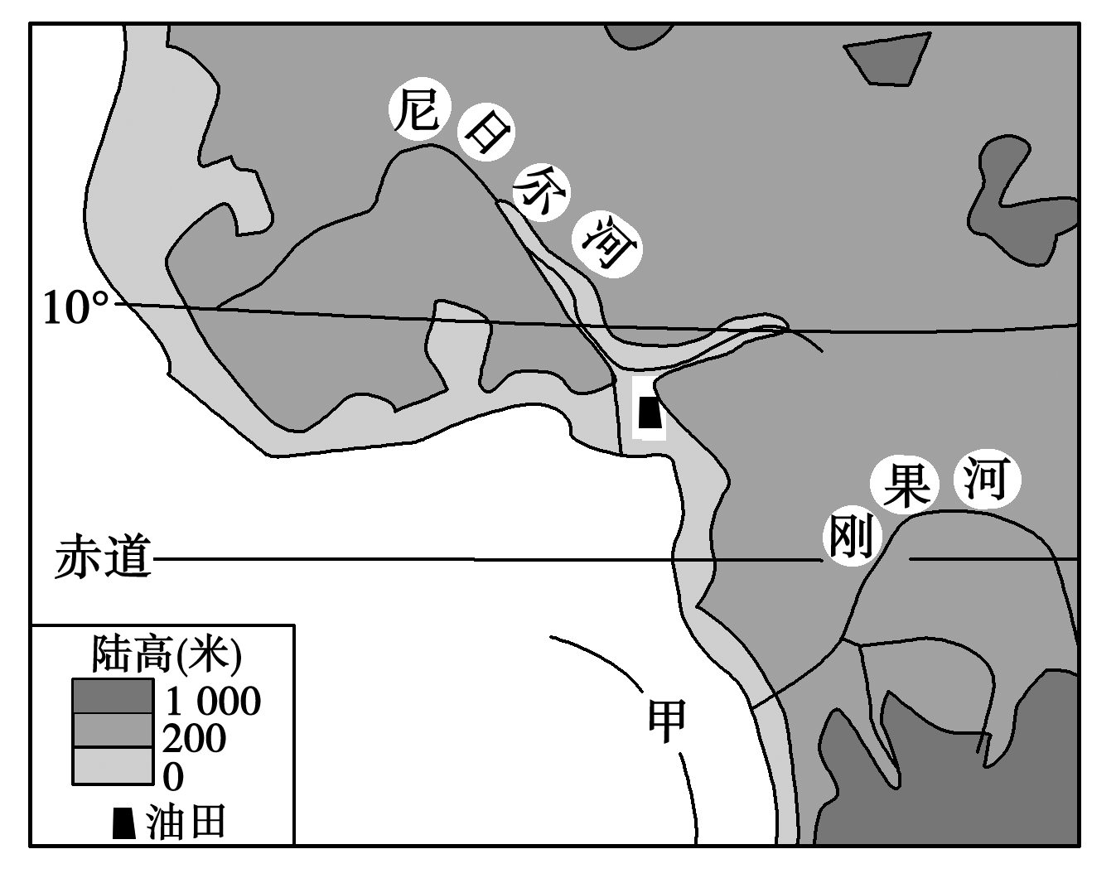A．属于寒流B．流向东南

C．属于风海流D．有增温增湿作用

1. 甲附近海域（）

A．与同纬度相比海水蒸发更旺盛

B．因北部石油泄漏海水污染严重

C．分布有寒暖流交汇成的大渔场

D．沿岸观赏到茂密热带雨林景观

1. 与刚果河相比，尼日尔河（）

A．径流量更大 B．径流的季节变化更大

C．结冰期更长D．水能资源储藏量更大

二、综合题（共3题，共40分。请将答案填写在答题卡相应的位置上）

1. 阅读材料，完成下列问题。（12分）

材料一：下图为山西省年太阳辐射总量（单位： kw·h／m2）分布图。

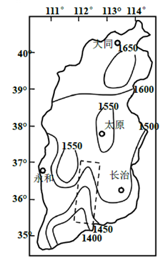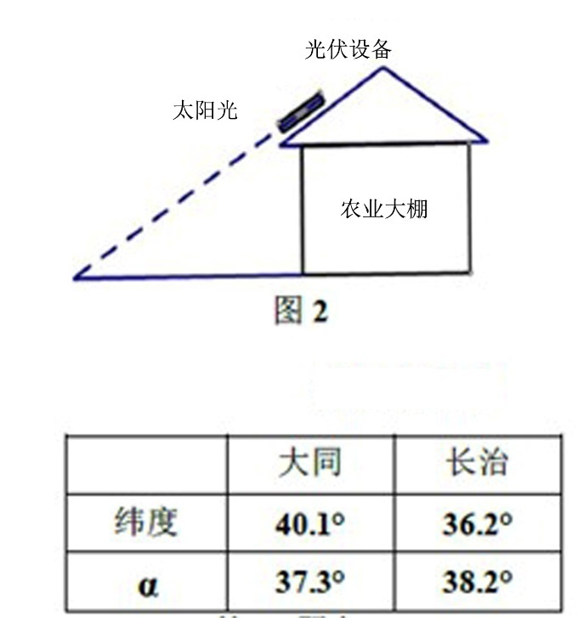

α

材料二：山西省永和县的“光伏大棚”是全国首家将光伏与农业相结合的扶贫项目，是在农业大棚或房屋顶上铺设光伏设备（太阳能电池板）用于发电。图 2 为“光伏大棚”示意图，表 1 为山西省两地 α 统计表。

* 1. 说出图 1 虚线框内等值线的分布特征，并指出影响其弯曲的主导因素。（6分）
  2. 某时段正午太阳光线依次与大同、长治太阳能板垂直，请判断此时段在二分二至日的哪一日附近，并说明理由。（6分）

1. 读下面某区域局部图，回答下列问题。（14分）

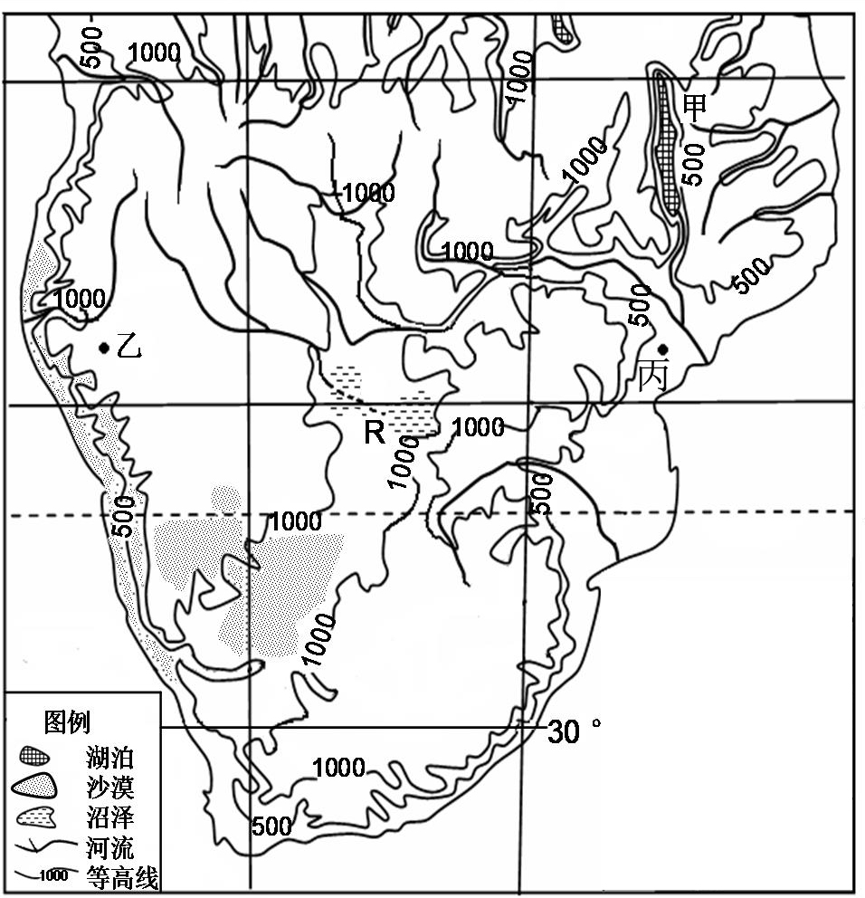

* 1. 甲湖是非洲第三大湖，也是世界第四深湖。据图简要分析甲湖形成原因。（6分）
  2. 比较乙、丙两地在冬季气温和降水量的差异，并分析其主要原因。（8分）

1. 阅读下列材料，回答下列问题。（14分）

青海湖湖滨地带分布有广泛风沙堆积（下图）。青海湖区沙丘的主要沙源是西岸和北岸几条大河造成的河口三角洲沉积物，而沙丘集中分布于湖东平原。青海湖区盛行风向主要为西北风，夏季能受到东南季风的影响，青海湖岸克图垭口地区新月形沙丘在不同季节坡向可发生明显改变。近年来，近青海湖周边地区土地沙漠化问题日趋严重，已经严重威胁到湖区周边生态安全。

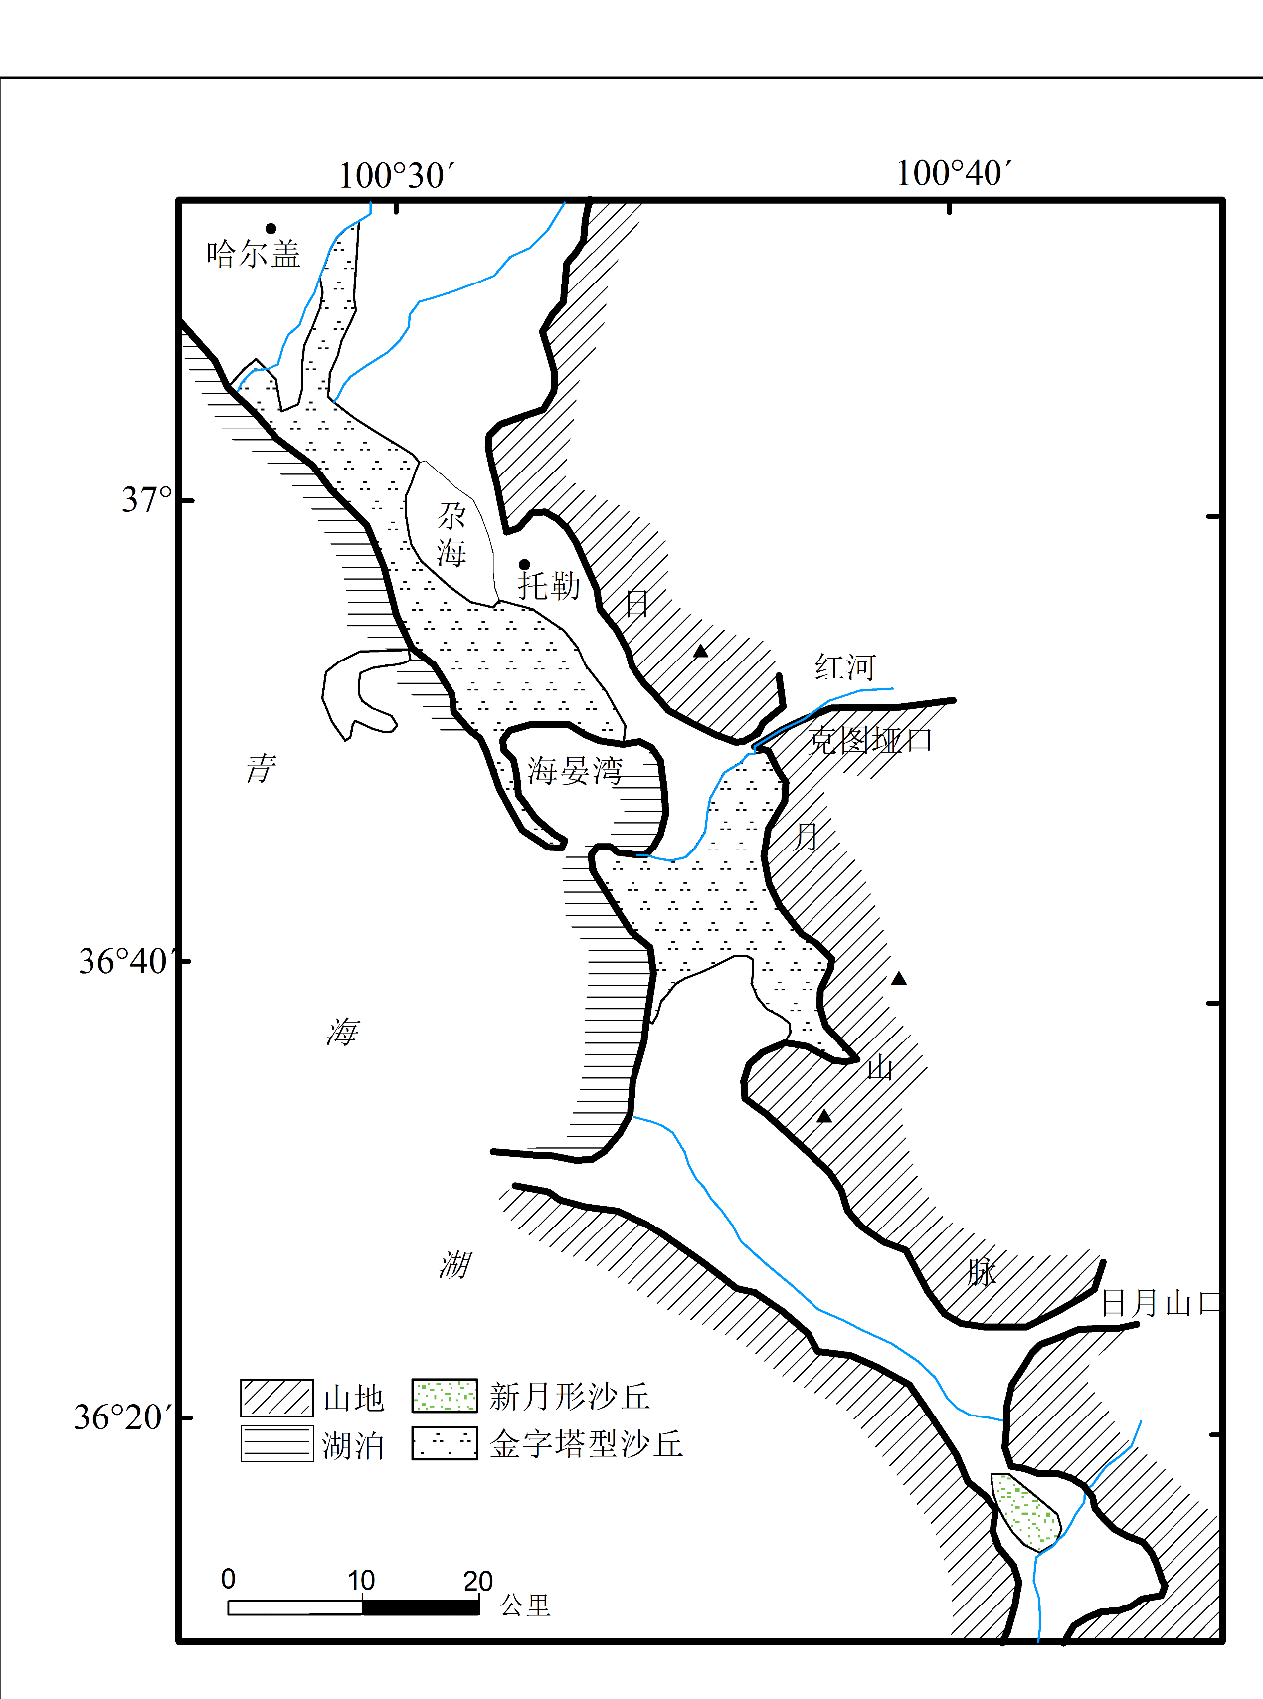

* 1. 分析沙丘集中分布于青海湖东部而西岸少的原因。（6分）
  2. 分析青海湖周边地区土地沙漠化的人为原因并提出治理措施。（8分）

岳阳县第一中学2018年上学期高二第一次月考试卷

地理

命题人：阳新审题人：阳新

时量：90分钟总分：100分

一、选择题（共40题，每题1.5分共60分。每题有且仅有一个正确答案，请将正确答案填涂在答题卡相应的位置上）

班级：学号：姓名：准考证号：

|  |  |  |  |  |  |  |  |  |  |  |
| --- | --- | --- | --- | --- | --- | --- | --- | --- | --- | --- |
| 题号 | 1 | 2 | 3 | 4 | 5 | 6 | 7 | 8 | 9 | 10 |
| 答案 |  |  |  |  |  |  |  |  |  |  |
| 题号 | 11 | 12 | 13 | 14 | 15 | 16 | 17 | 18 | 19 | 20 |
| 答案 |  |  |  |  |  |  |  |  |  |  |
| 题号 | 21 | 22 | 23 | 24 | 25 | 26 | 27 | 28 | 29 | 30 |
| 答案 |  |  |  |  |  |  |  |  |  |  |
| 题号 | 31 | 32 | 33 | 34 | 35 | 36 | 37 | 38 | 39 | 40 |
| 答案 |  |  |  |  |  |  |  |  |  |  |

二、综合题（共3题，共40分。请将答案填写在答题卡相应的位置上）

|  |
| --- |
| 41．（12分）  （1）（6分）  （2）（6分） |
| 42．（14分）  （1）（6分）  （2）（8分） |
| 43．（14分）  （1）（6分）  （2）（8分） |

岳阳县第一中学2018年上学期高二第一次月考试卷

地理

命题人：阳新审题人：阳新

时量：90分钟总分：100分

一、选择题（共40题，每题1.5分共60分。每题有且仅有一个正确答案，请将正确答案填涂在答题卡相应的位置上）

|  |  |  |  |  |  |  |  |  |  |  |
| --- | --- | --- | --- | --- | --- | --- | --- | --- | --- | --- |
| 题号 | 1 | 2 | 3 | 4 | 5 | 6 | 7 | 8 | 9 | 10 |
| 答案 | A | A | C | D | C | C | D | D | C | A |
| 题号 | 11 | 12 | 13 | 14 | 15 | 16 | 17 | 18 | 19 | 20 |
| 答案 | A | D | B | B | A | A | D | A | B | A |
| 题号 | 21 | 22 | 23 | 24 | 25 | 26 | 27 | 28 | 29 | 30 |
| 答案 | A | B | A | C | C | C | A | C | D | C |
| 题号 | 31 | 32 | 33 | 34 | 35 | 36 | 37 | 38 | 39 | 40 |
| 答案 | D | C | D | B | C | A | A | A | D | B |

二、综合题（共3题，共40分。请将答案填写在答题卡相应的位置上）

41．（12分）

（1）由南向北递增；向北弯曲；地形

（2）秋分日判断理由：此时段太阳直射点依次直射在2.8°N,2°N；直射点在赤道附近，且向南移动，故为秋分日

42．（14分）

（1）甲湖位于东非大裂谷内，处于板块内部的张裂地带，岩层发生断裂下陷；本区域位于热带草原气候，降水较多，地表径流在此大量聚集，形成湖泊（两点即可）

（2）差异：丙地降水量大于乙地；丙地气温高于乙地。

原因：丙地海拔比乙地低；丙沿岸有暖流经过；冬季盛行东南信风，风由海洋吹向陆地，带来大量水汽；丙地位于东南信风的迎风坡，多地形雨，降水多。

43．（14分）

（1）①全年盛行西北风；风沙向东移动堆积（沉积）。②东岸湖滩的沙丘受到东岸高山阻挡后，沙粒停落造成湖岸东测广泛的风沙堆积。③西岸湖滩的沙子，在风力作用下，多会沉降于湖中，不易形成沙丘；

（2）原因：过度放牧，过度开垦，植被破坏，工程建设、修路。

措施：工程固沙或建设立式沙障；生物措施（封沙育林育草，退耕、退牧还草等）